**BAB V  
IMPLEMENTASI SISTEM**

Pada bab ini akan diimplementasikan hasil perancangan yang telah dibuat pada bab sebelumnya. Bab implementasi ini meliputi lingkungan implementasi, basis data, implementasi proses dan implementasi antarmuka (*interface*).

**5.1 Lingkungan Implementasi**

Lingkungan implementasi terdiri dari lingkungan perangkat keras (*hardware*) dan lingkungan perangkat lunak (*software*).

**5.1.1 Lingkungan Perangkat Keras (*Hardware*)**

Klasifikasi perangkat keras yang digunakan pada saat implementasi aplikasi ini adalah sebagai berikut :

1. *Processor* Intel Pentium IV
2. RAM 8 GB
3. Mozilla Firefox sebagai web *browser*
4. Keyboard, Mouse, Printer

**5.1.2 Lingkungan Perangkat Lunak (*Software*)**

Perangkat lunak yang digunakan untuk mendukung berjalannya aplikasi ini antara lain sebagai berikut :

1. Sistem Operasi Windows 7 64bit
2. Mozila Firefox/ Google Chrome/ Internet Explorer 10 sebagai *web browser*
3. Apache 2.0 sebagai *web server*
4. phpMyAdmin 5.3.1 sebagai *interface* DBMS MySQL

**5.2 Hasil Implementasi**

Hasil implementasi suatu program adalah berupa modul program, basis data dan *interface* dari aplikasi tersebut.

**5.2.1 Implementasi Basis Data**

Basis data yang digunakan untuk mengimplementasikan aplikasi ini adalah MySQL. Berikut ini adalah implemantasi tabel yang terdapat dalam sistem :

|  |  |  |  |
| --- | --- | --- | --- |
| **No** | **Nama Tabel** | **Hasil Implementasi** | **Keterangan** |
| 1. | tb_permohonan | tb_permohonan.MDY | Mengelola data permohonan izin |
| 2. | tb_pemohon | tb_pemohon.MDY | Mengelola data pemohon |
| 3. | tb_perusahaan | tb_perusahaan.MDY | Mengelola data perusahaan |
| 4. | tb_dataperizinan | tb_dataperizinan.MDY | Mengelola data perizinan |
| 5. | tb_detailretribusi | tb_detailretribusi.MDY | Mengelola data detail dan rincian retribusi izin |
| 6. | tb_jenis_permohonan | tb_jenis_permohonan.MDY | Mengelola data master jenis permohonan |
| 7. | tb_lokasi | tb_lokasi.MDY | Mengelola data lokasi izin |
| 8. | tb_pengguna | tb_pengguna.MDY | Mengelola data pengguna untuk akses aplikasi |
| 9. | tb_peninjauan | tb_peninjauan.MDY | Mengelola data peninjauan lapangan |
| 10. | tb_retribusi | tb_retribusi.MDY | Mengelola data retribusi izin |
| 11. | tb_syarat | tb_syarat.MDY | Mengelola data syarat izin |
| 12. | tb_tracking | tb_tracking.MDY | Mengelola tracking perizinan |
| 13. | tm_syarat | tm_syarat.MDY | Mengelola data master syarat izin |
| 14. | wilayah_desa | wilayah_desa.MDY | Mengelola data kelurahan |
| 15. | wilayah_kabupaten | wilayah_kabupaten.MDY | Mengelola data kabupaten |
| 16. | wilayah_kecamatan | wilayah_kecamatan.MDY | Mengelola data kecamatan |
| 17. | wilayah_provinsi | wilayah_provinsi.MDY | Mengelola data provinsi |

**Tabel 5.1** Implementasi Basis Data

**5.2.2 Implementasi Modul**

Berikut ini adalah daftar modul pada Aplikasi Pembuatan Izin Mendirikan Bangunan :

|  |  |  |  |
| --- | --- | --- | --- |
| **No** | **Nama Modul** | **Hasil Implementasi** | **Keterangan** |
| 1. | *Form* Login | login/c_login | *Form* untuk akses aplikasi |
| 2. | Halaman Depan | IMB/c_home | Halaman menu utama |
| 3. | Permohonan Izin | front_office/pemohon | Kelola registrasi izin |
| 4. | Data Permohonan | front_office/permohonan | Kelola data permohonan izin |
| 5. | Approval Kasubid | kasubid/kasubid | Kelola approval Kasubid |
| 6. | Entry Data Perizinan | back_office/entry_data | Kelola data perizinan |
| 7. | Penjadwalan Tinjauan | back_office/jadwal_tinjauan | Kelola jadwal tinjauan |
| 8. | Entry Hasil Tinjauan | back_office/entry_data_tinjauan | Kelola entry hasil peninjauan |
| 9. | Perhitungan Retribusi | back_office/retribusi | Kelola perhitungan retribusi |
| 10. | Pembuatan BAP | back_office/pembuatan_bap | Kelola pembuatan BAP |
| 11. | Pembuatan Izin | back_office/pembuatan_izin | Kelola cetak SK |
| 12. | Penetapan Izin | kabid/penetapan_izin | Kelola penetapan izin |
| 13. | Pembayaran Retribusi | kasir/pembayaran_retribusi | Kelola pencatatan pembayaran |
| 14. | Laporan | laporan/laporan | Menampilkan laporan |

**Tabel 5.2** Implementasi Modul Aplikasi

**5.3 Implementasi Antarmuka (*Interface*)**

Sub bab ini bertujuan untuk memberikan informasi tentang cara penggunaan aplikasi Izin Mendirikan Bangunan, baik dari sisi Admin maupun pengguna aplikasi.

**5.3.1 Proses Login**

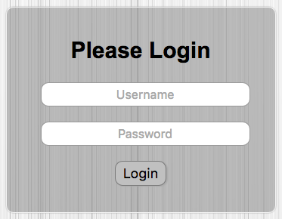Halaman yang pertama kali muncul pada saat akses aplikasi adalah halaman login. Pengguna diwajibkan untuk login terlebih dahulu untuk dapat mengakses aplikasi. Pada formulir login terdapat *username* dan *password* yang harus diisi pengguna untuk proses verifikasi hak akses menu pada aplikasi. Adapun tampilan halaman login aplikasi adalah sebagai berikut :

**Gambar 5.1** *Form* Login

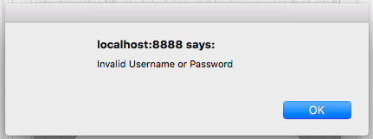Apabila *username* dan *password* salah maka akan muncul notifikasi di bawah ini :

**Gambar 5.2** Notifikasi Gagal Login

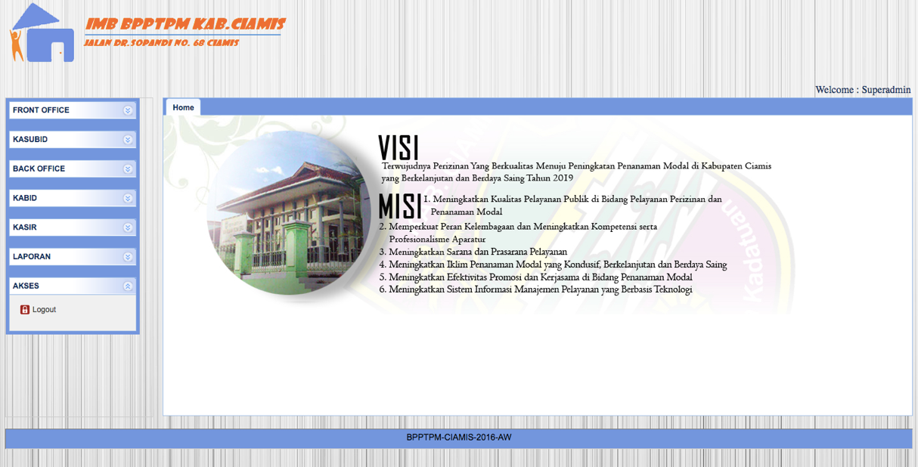Ketika *username* dan *password* valid maka akan tampil Halaman Utama aplikasi. Secara umum tampilan halaman utama aplikasi adalah sebagai berikut :

**Gambar 5.3** Halaman Utama Aplikasi

Menu pada tampilan halaman utama berbeda-beda tergantung hak akses tiap pengguna. Bagian *Front* *Office* hanya menampilkan menu *Front Office* dengan submenu Permohonan Izin dan Data Permohonan dengan tampilan sebagai berikut :

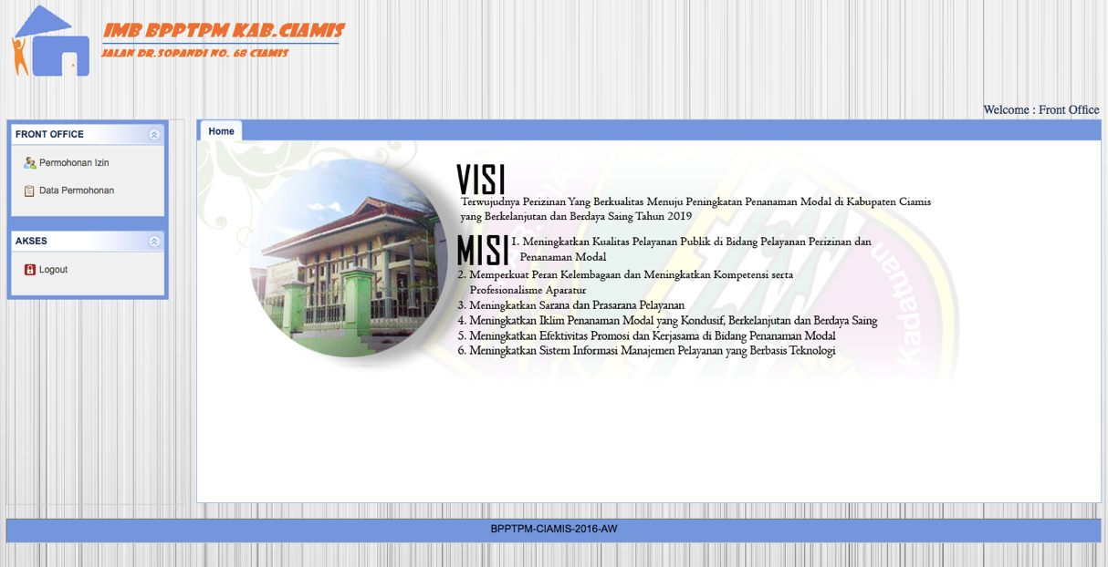**Gambar 5.4** Halaman Utama Aplikasi Bagian *Front Office*

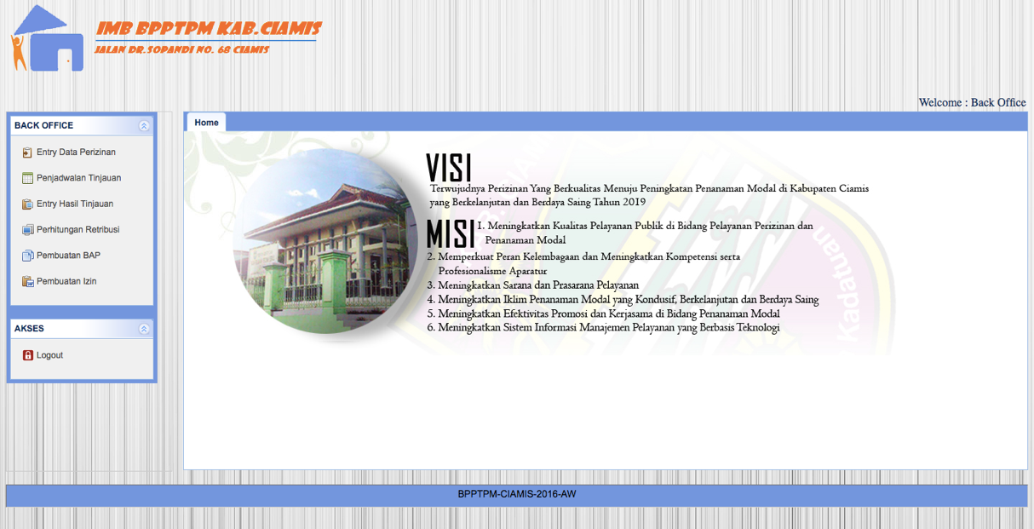Bagian *Back* *Office* hanya menampilkan menu *Back Office* dengan submenu Entry Data Perizinan, Penjadwalan Tinjauan, Entry Hasil Tinjauan, Perhitungan Retribusi, Pembuatan BAP, Pembuatan Izin dengan tampilan sebagai berikut :

**Gambar 5.5** Halaman Utama Aplikasi Bagian *Back Office*

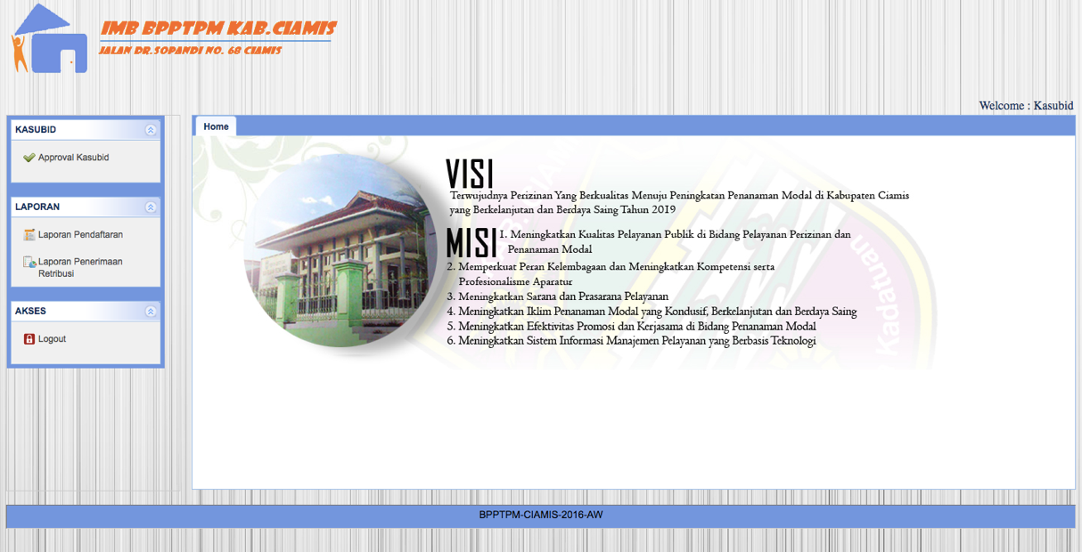BagianKasubid menampilkan menu Kasubid dengan submenu Approval Kasubid dan Menu Laporan dengan submenu Laporan Pendaftaran dan Laporan Penerimaan Retribusi dengan tampilan sebagai berikut :

**Gambar 5.6** Halaman Utama Aplikasi Bagian Kasubid

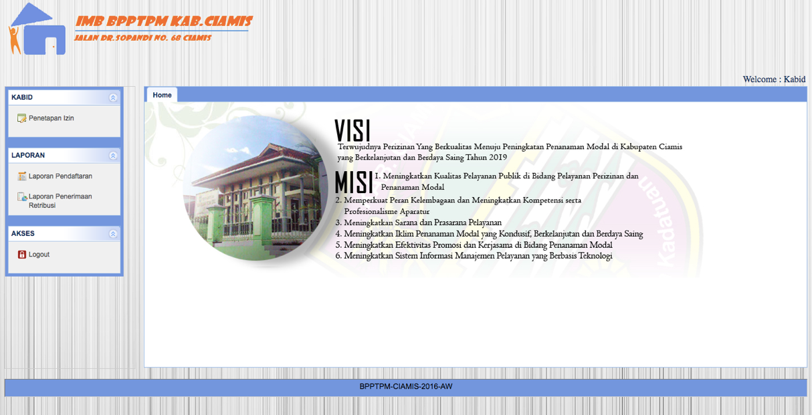BagianKabid menampilkan menu Kabid dengan submenu Penetapan Izin dan Menu Laporan dengan submenu Laporan Pendaftaran dan Laporan Penerimaan Retribusi dengan tampilan sebagai berikut :

**Gambar 5.7** Halaman Utama Aplikasi Bagian Kabid

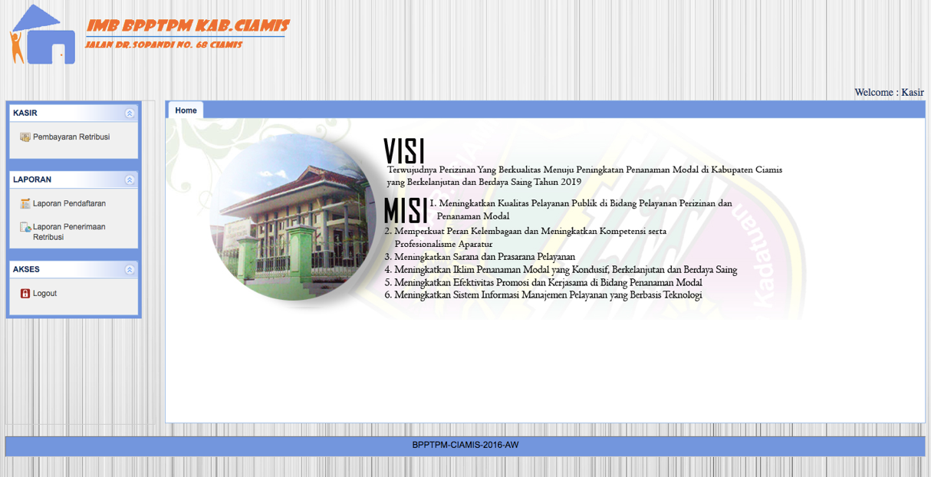BagianKasir menampilkan menu Kasir dengan submenu Pembayaran Retribusi dan Menu Laporan dengan submenu Laporan Pendaftaran dan Laporan Penerimaan Retribusi dengan tampilan sebagai berikut :

**Gambar 5.8** Halaman Utama Aplikasi Bagian Kasir

**5.3.2 Halaman Permohonan Izin**

Halaman ini berfungsi untuk mengelola pendaftaran izin. Pengguna dapat melakukan proses tambah pendaftaran pada menu Permohonan Izin. Adapun menu ini dapat di akses dengan memilih menu **Front Office >> Permohonan Izin**. Adapun tampilannya adalah sebagai berikut :

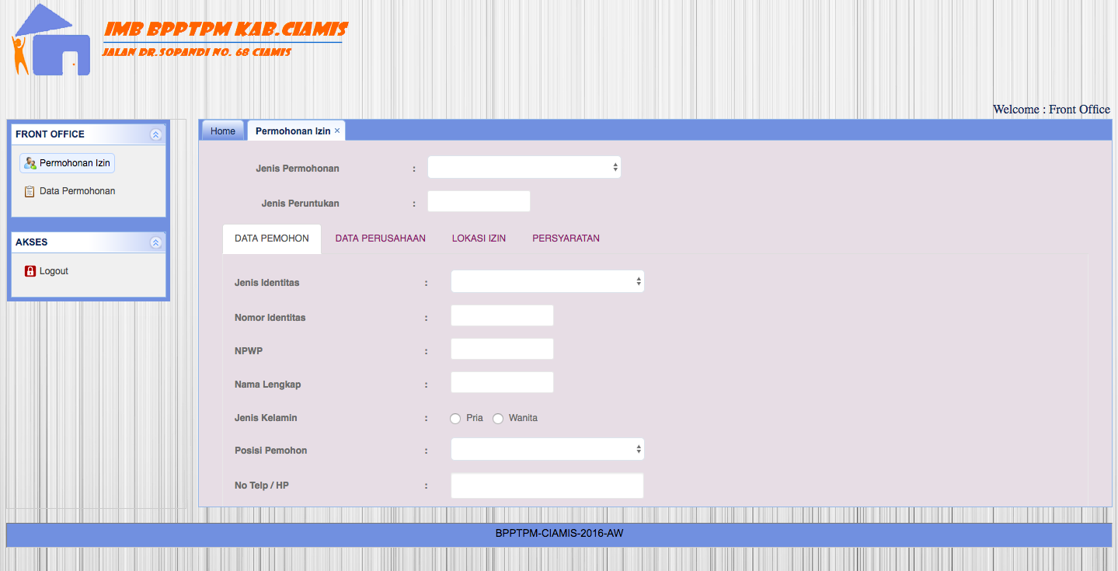

**Gambar 5.9** Halaman Permohonan Izin

**5.3.3 Halaman Data Permohonan**

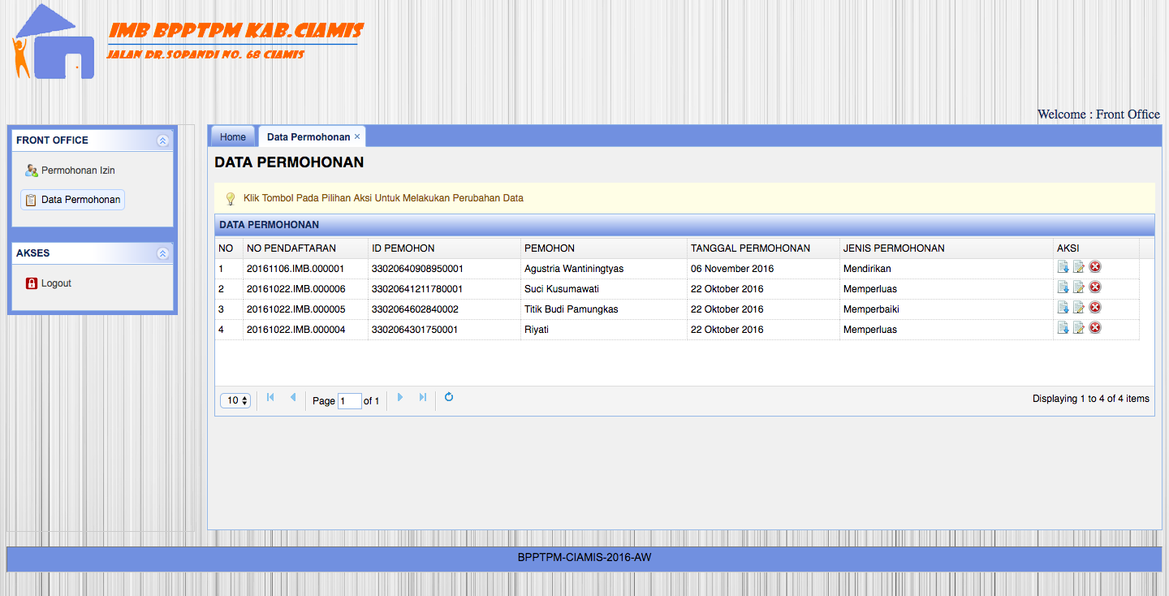Halaman ini berfungsi untuk mengelola data permohonan. Menu Data Permohonan dapat di akses dengan memilih menu **Front Office >> Data Permohonan**, tampilannya adalah sebagai berikut :

**Gambar 5.10** Halaman Data Permohonan

Pengguna dapat melakukan ubah, hapus data, dan cetak resi pada menu ini. Untuk melakukan proses ubah data, pengguna dapat mengklik *icon* edit yang terdapat pada *datatable* pada kolom Aksi. Selanjutnya akan muncul *form* ubah 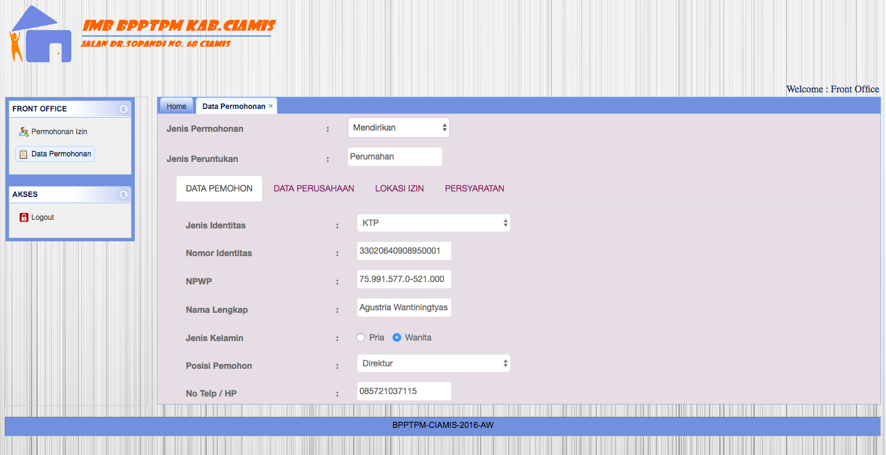permohonan seperti gambar di bawah ini :

**Gambar 5.11** *Form* Ubah Permohonan

Apabila data yang diisi tidak lengkap, maka akan muncul notifikasi kesalahan, sedangkan bila data diisi dengan lengkap maka data akan berhasil di ubah dan tersimpan ke dalam *database*.

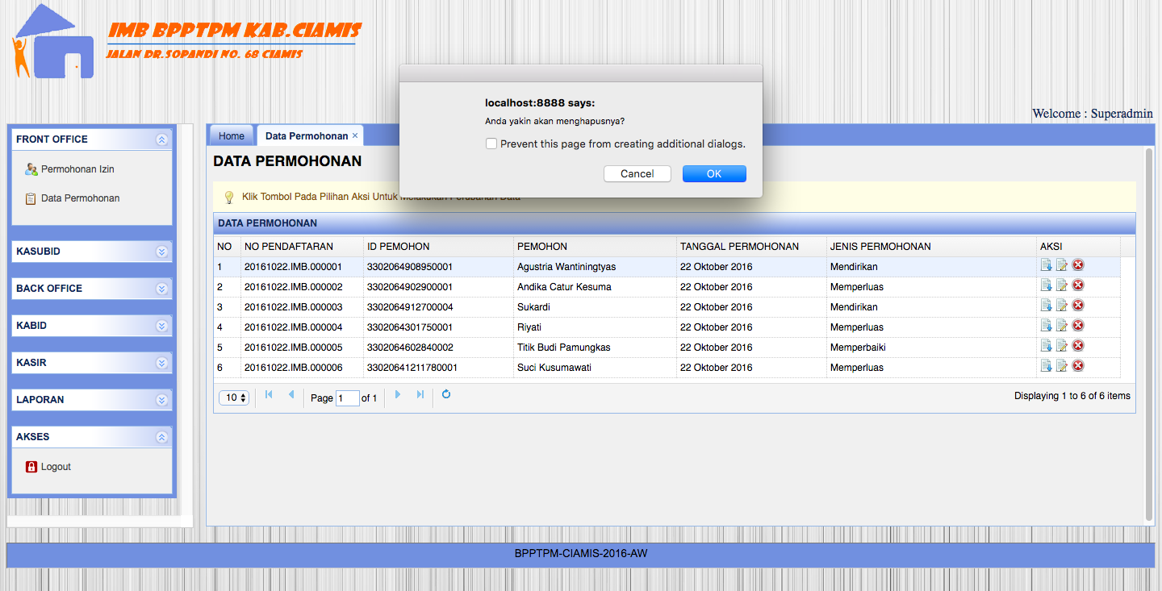Untuk melakukan proses hapus data, pengguna dapat mengklik *icon delete* yang terdapat pada *datatable* pada kolom Aksi. Selanjutnya akan muncul *message box* konfirmasi hapus data apakah data benar-benar ingin dihapus atau tidak seperti gambar di bawah ini :

**Gambar 5.12** Konfirmasi Penghapusan Data Permohonan

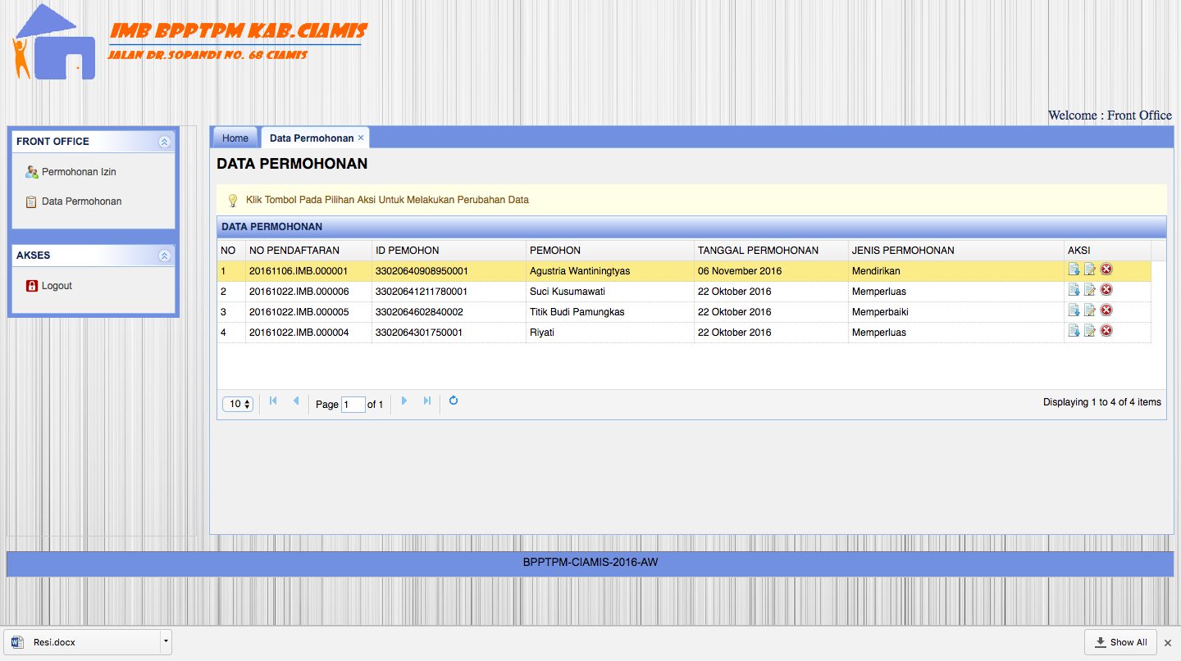Untuk proses cetak resi permohonan, pengguna dapat mengklik *icon* cetak resi yang terdapat pada *datatable* pada kolom Aksi. Kemudian secara otomatis sistem akan mengunduh resi permohonan dan dapat mencetak resi.

**Gambar 5.13** Hasil Unduh Resi Permohonan

**5.3.4 Halaman Approval Kasubid**

Halaman ini berfungsi untuk approval oleh Kasubid. Kasubid dapat melakukan proses *approve* dan hapus data. Adapun menu ini dapat di akses dengan memilih menu **Kasubid >> Approval Kasubid**. Adapun tampilannya adalah sebagai berikut :

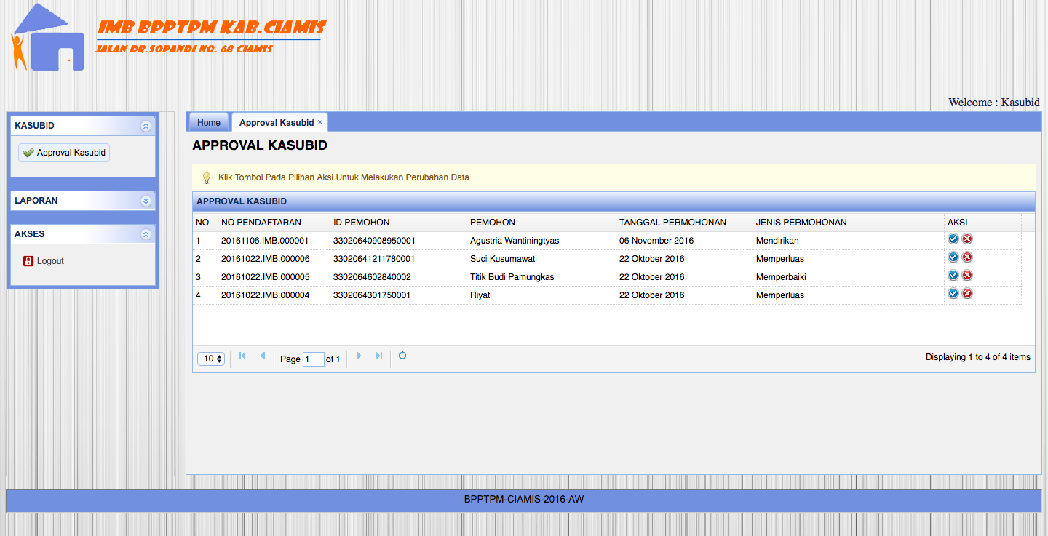**Gambar 5.14** Halaman Approval Kasubid

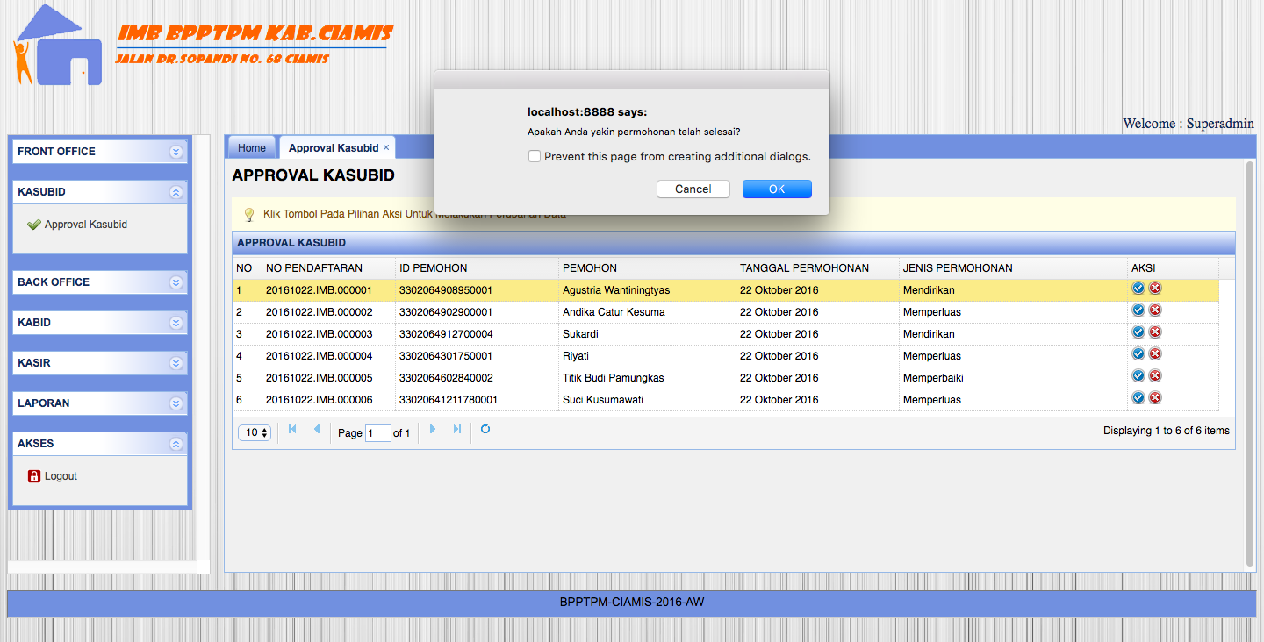 Kasubid dapat melakukan *approve* data dengan mengklik *icon approve*, maka akan muncul *alert* konfirmasi *approve* seperti gambar di bawah ini :

**Gambar 5.15** *Alert Approve* Permohonan

Apabila Kasubid mengklik tombol “OK”, maka permohonan berhasil disetujui, sedangkan apabila Kasubid mengklik tombol “cancel” maka permohonan belum berhasil disetujui.

Untuk melakukan proses hapus data, Admin dapat mengklik *icon* cross yang terdapat pada *datatable* pada kolom Aksi. Selanjutnya akan muncul *alert* konfirmasi hapus data sebagai berikut :

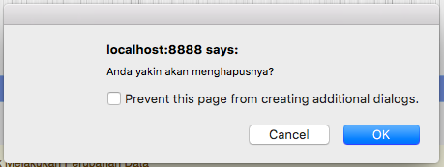**Gambar 5.16** *Alert* Hapus Data

**5.3.5 Halaman Entry Data Perizinan**

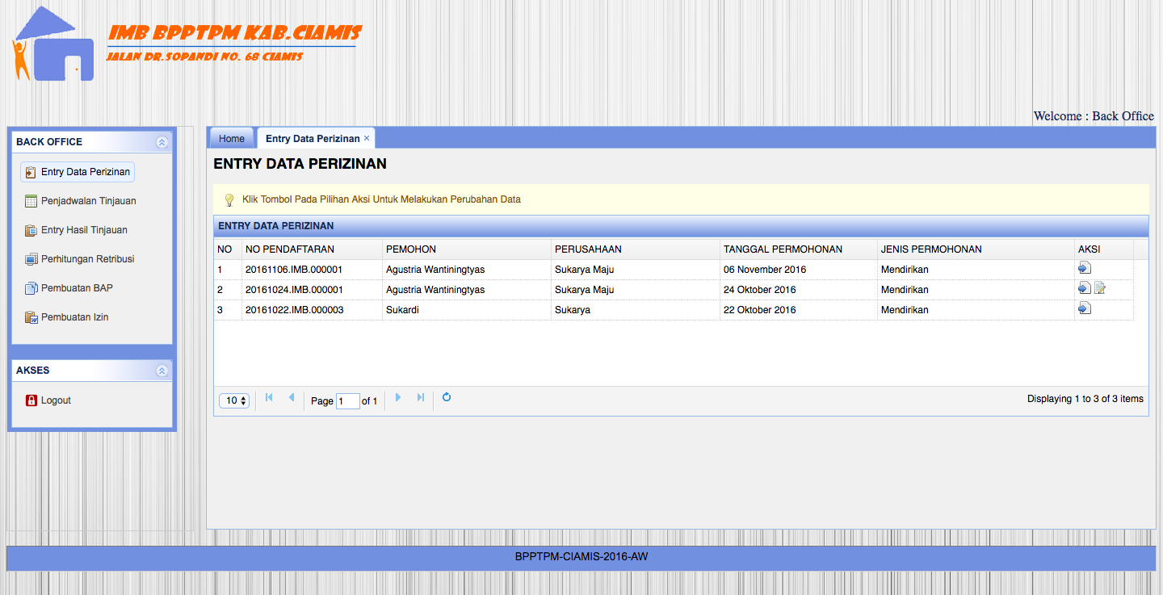Halaman ini berfungsi untuk mengelola data perizinan. Pengguna dapat melakukan proses tambah dan ubah data. Adapun menu ini dapat di akses dengan memilih menu **Back Office >> Entry Data Perizinan**. Adapun tampilannya adalah sebagai berikut :

**Gambar 5.17** Halaman Entry Data Perizinan

Untuk melakukan entry data perizinan, pengguna harus mengklik *icon* yang terdapat pada *datatable* pada kolom Aksi, yang kemudian menampilkan *form* tambah data perizinan sebagai berikut :

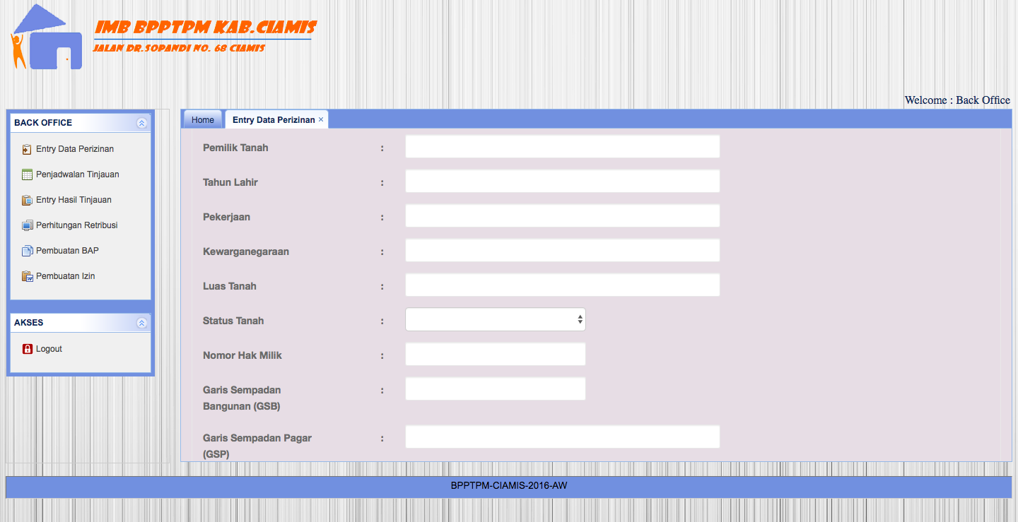**Gambar 5.18** *Form* Tambah Data Perizinan

Apabila data yang diisi tidak lengkap, maka akan muncul notifikasi kesalahan, sedangkan bila data diisi dengan lengkap maka data akan tersimpan ke dalam *database.*

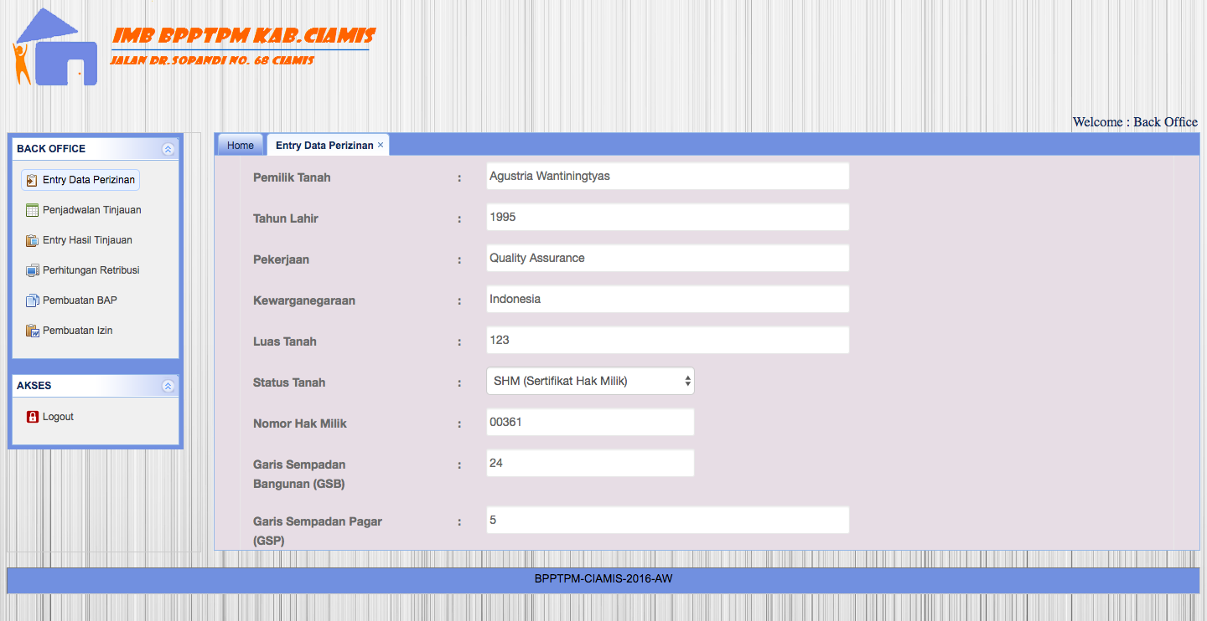Untuk proses ubah data, pengguna dapat mengklik *icon* edit yang akan muncul setelah data perizinan berhasil di inputkan. Selanjutnya akan muncul *form* ubah data perizinan seperti gambar di bawah ini :

**Gambar 5.19** *Form* Ubah Data Perizinan

Apabila data yang diisi tidak lengkap, maka akan muncul notifikasi kesalahan, sedangkan bila data diisi dengan lengkap maka data akan berhasil di ubah dan tersimpan ke dalam *database*.

**5.3.6 Halaman Penjadwalan Tinjauan**

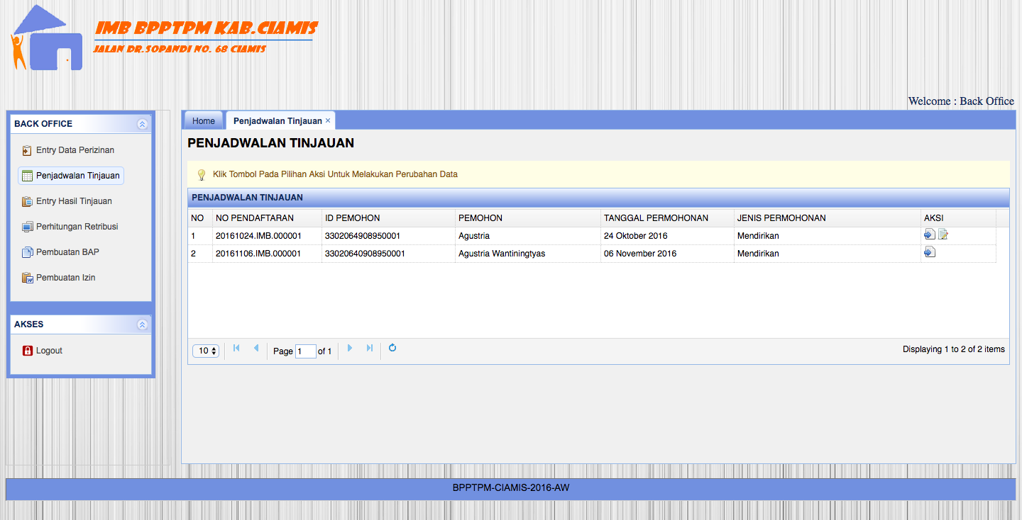Halaman ini berfungsi untuk mengelola data jadwal tinjauan. Pengguna dapat melakukan proses penetapan jadwal dan cetak SP Adapun menu ini dapat di akses dengan memilih menu **Back Office >> Penjadwalan Tinjauan**. Adapun tampilannya adalah sebagai berikut :

**Gambar 5.20** Halaman Penjadwalan Tinjauan

Pengguna dapat menginputkan penjadwalan tinjauan melalui *form* dengan mengklik *icon* maka akan muncul *form* dengan tampilan sebagai berikut :

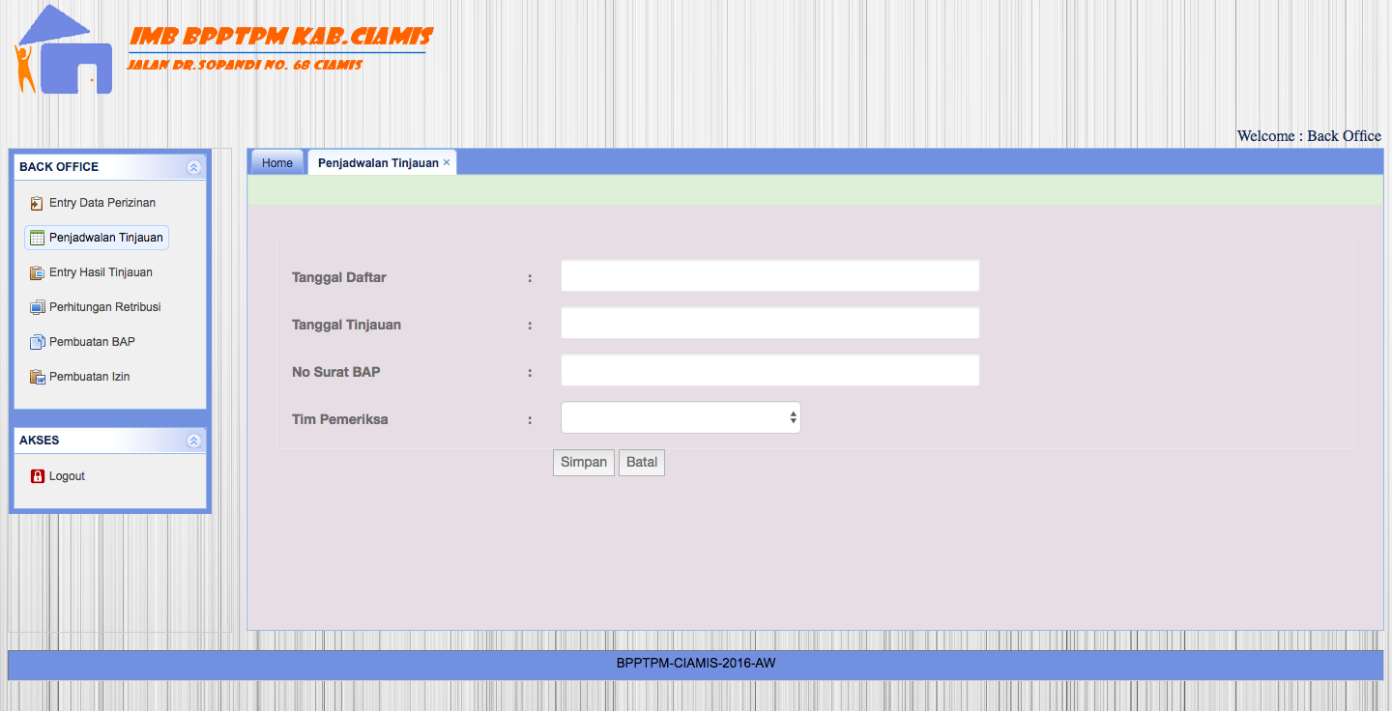**Gambar 5.21** *Form* Penjadwalan Tinjauan

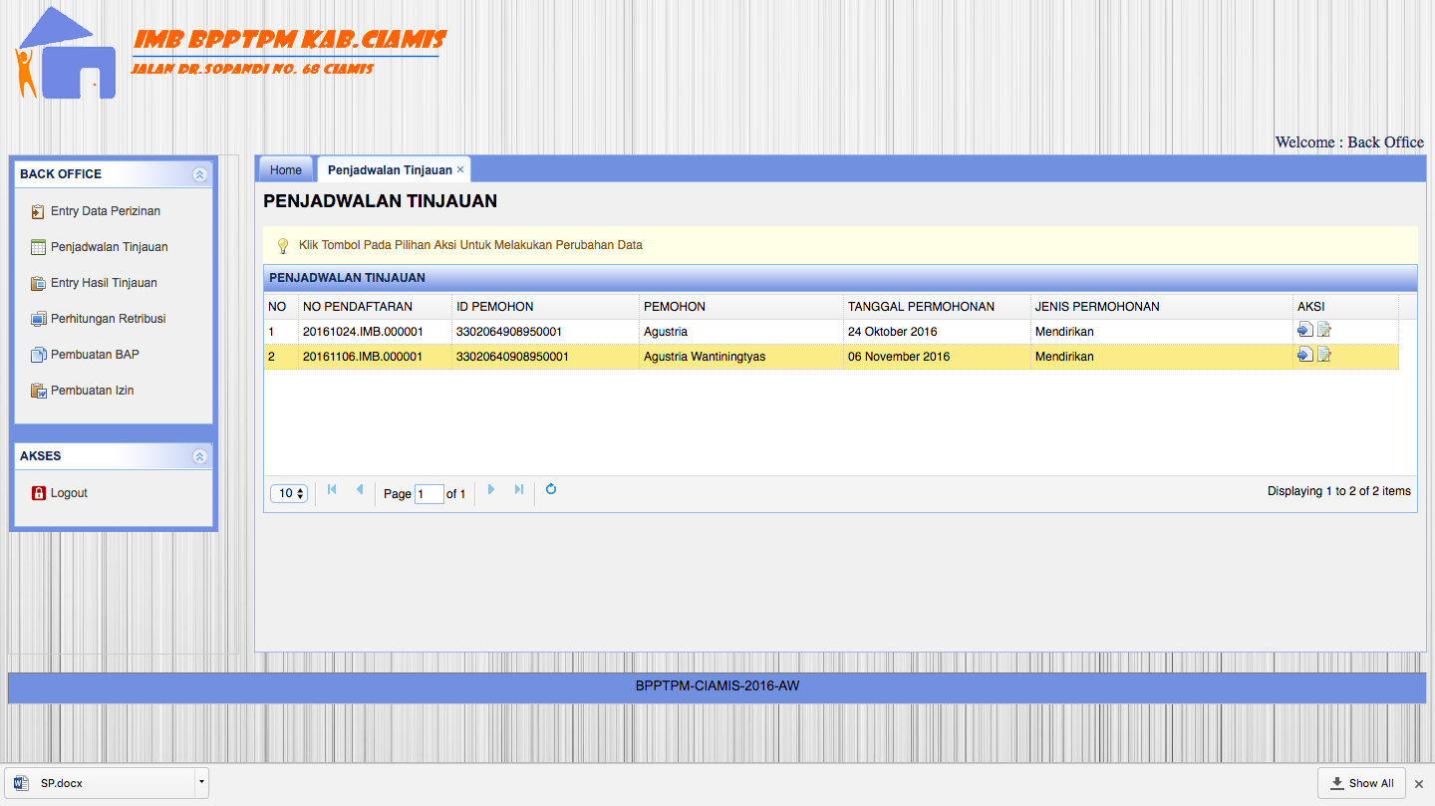Untuk melakukan proses cetak SP, pengguna dapat mengklik *icon* cetak yang akan muncul ketika penjadwalan tinjauan telah dilakukan. Selanjutnya secara otomatis sistem akan mengunduh SP dan dapat dicetak oleh pengguna sebagai berikut :

**Gambar 5.22** Hasil Unduh Cetak SP

**5.3.7 Halaman Entry Hasil Tinjauan**

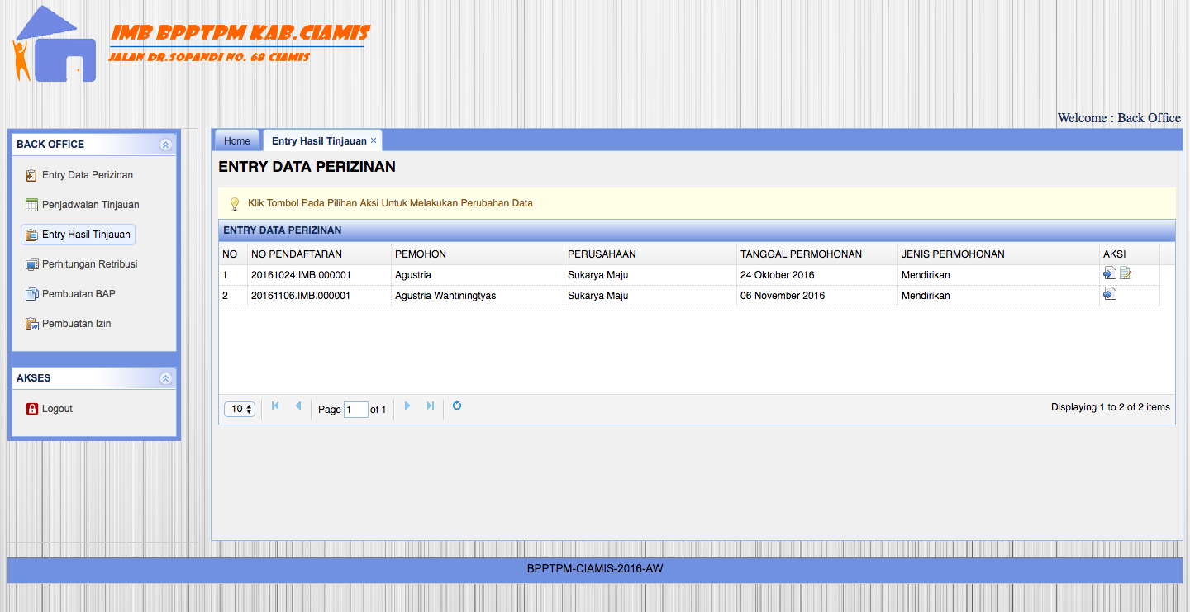Halaman ini berfungsi untuk mengelola data perizinan hasil tinjauan. Pengguna dapat melakukan proses tambah dan ubah data. Adapun menu ini dapat di akses dengan memilih menu **Back Office >> Entry Hasil Perizinan**. Adapun tampilannya adalah sebagai berikut :

**Gambar 5.23** Halaman Entry Hasil Tinjauan

Untuk melakukan entry data perizinan hasil tinjauan, pengguna harus mengklik *icon* yang terdapat pada *datatable* pada kolom Aksi, yang kemudian menampilkan *form* tambah data perizinan hasil tinjauan sebagai berikut :

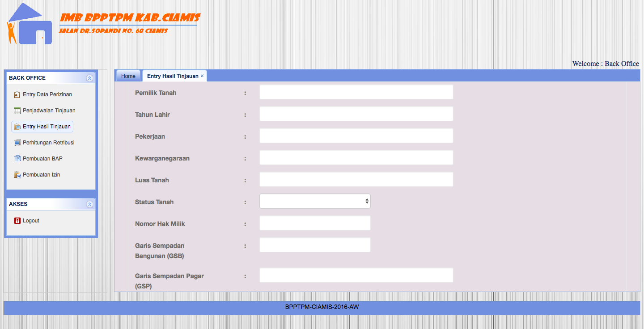**Gambar 5.24** *Form* Tambah Data Perizinan Hasil Tinjauan

Apabila data yang diisi tidak lengkap, maka akan muncul notifikasi kesalahan, sedangkan bila data diisi dengan lengkap maka data akan tersimpan ke dalam *database.*

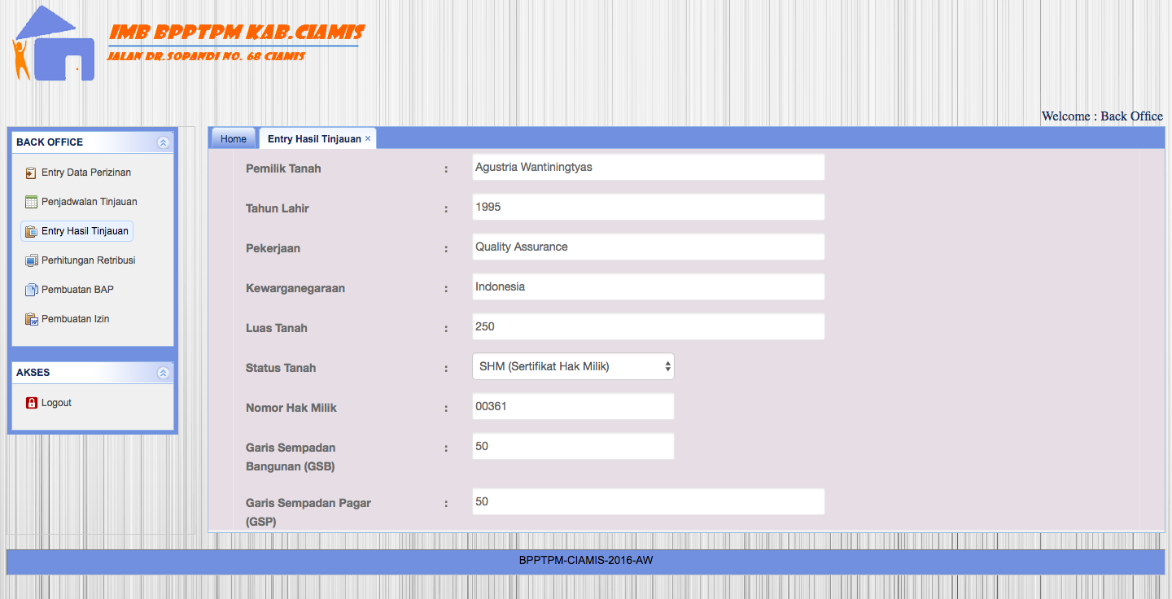Untuk proses ubah data, pengguna dapat mengklik *icon* edit yang akan muncul setelah data perizinan hasil tinjauan berhasil di inputkan. Selanjutnya akan muncul *form* ubah data perizinan hasil tinjauan seperti gambar di bawah ini :

**Gambar 5.25** *Form* Ubah Data Perizinan Hasil Tinjauan

Apabila data yang diisi tidak lengkap, maka akan muncul notifikasi kesalahan, sedangkan bila data diisi dengan lengkap maka data akan berhasil di ubah dan tersimpan ke dalam *database*.

**5.3.8 Halaman Perhitungan Retribusi**

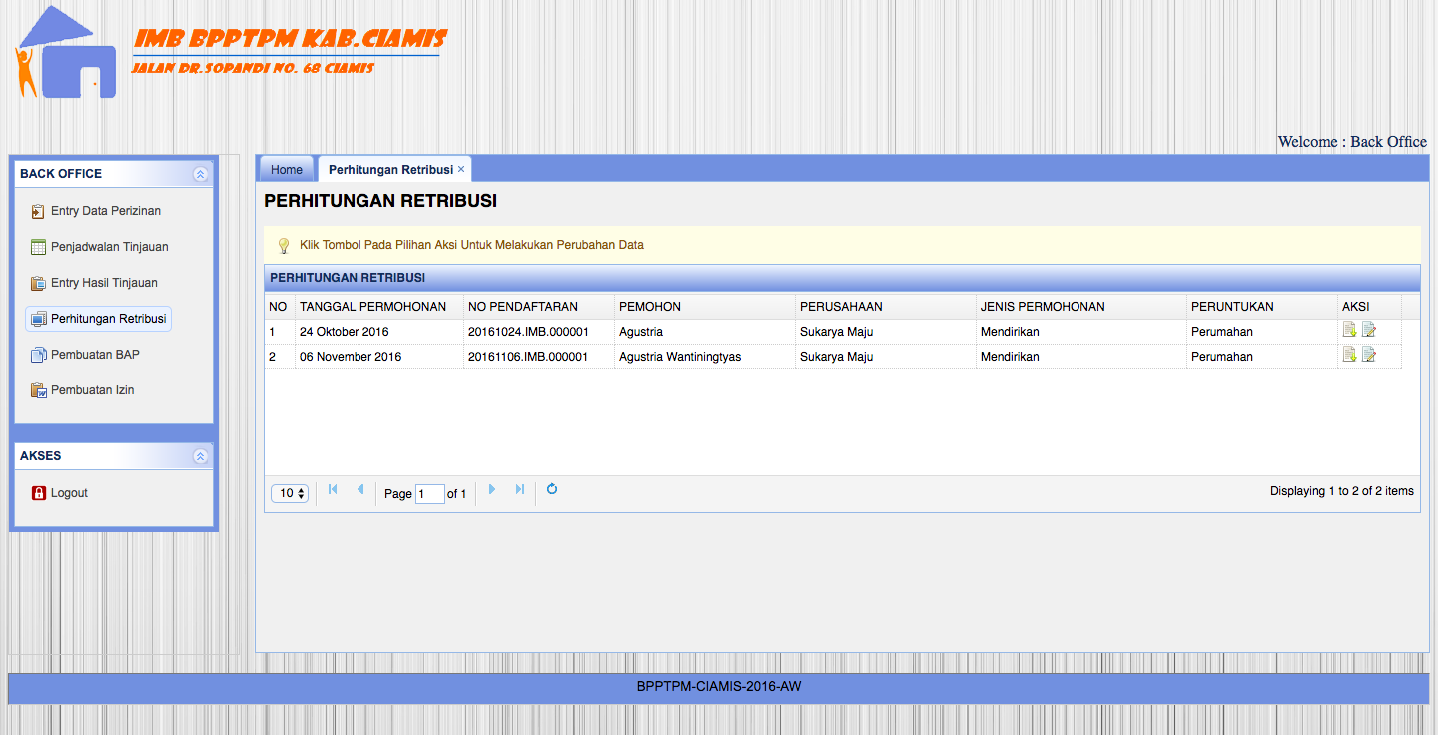Halaman ini berfungsi untuk menghitung nilai retribusi. Pengguna dapat melakukan proses tambah detail retribusi yang kemudian akan dihitung secara otomatis oleh sistem dan cetak SKR. Adapun menu ini dapat di akses dengan memilih menu **Back Office >> Perhitungan Retribusi**. Adapun tampilannya adalah sebagai berikut :

**Gambar 5.26** Halaman Perhitungan Retribusi

Pengguna dapat menambahkan detail retribusi komentar melalui *form* tambah dengan mengklik *icon* yang terdapat pada *datatable* pada kolom Aksi dengan tampilan *form* sebagai berikut :

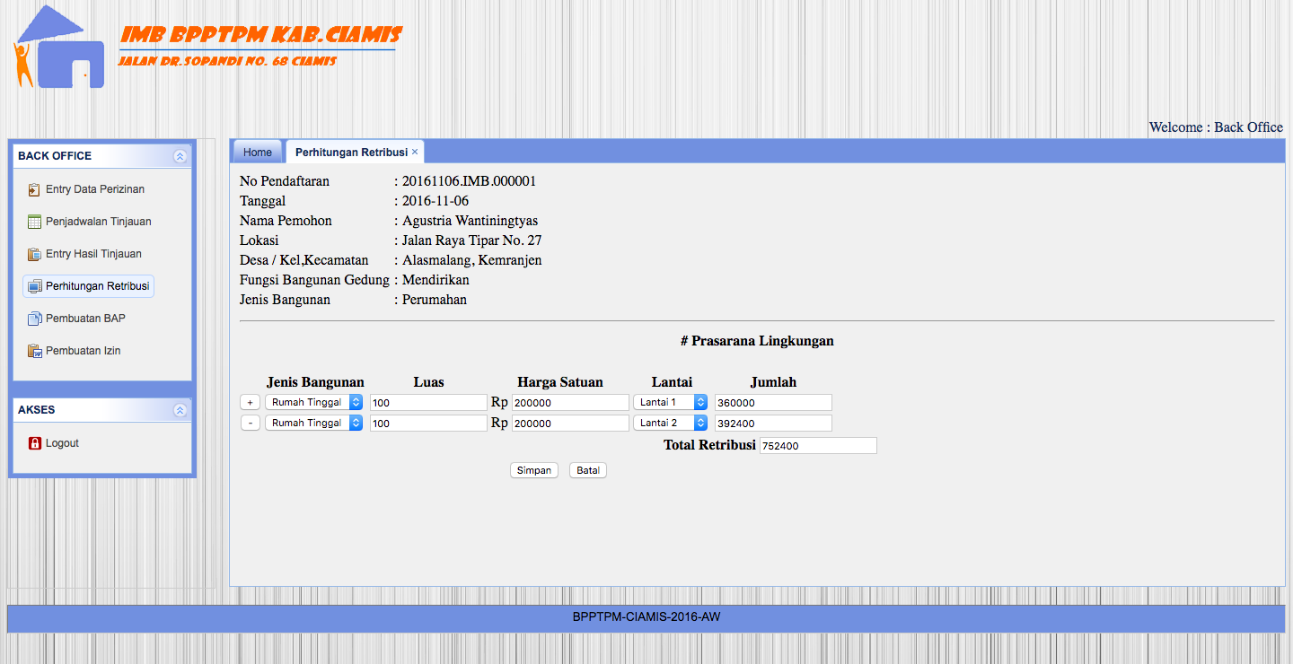**Gambar 5.27** *Form* Tambah Detail Retribusi

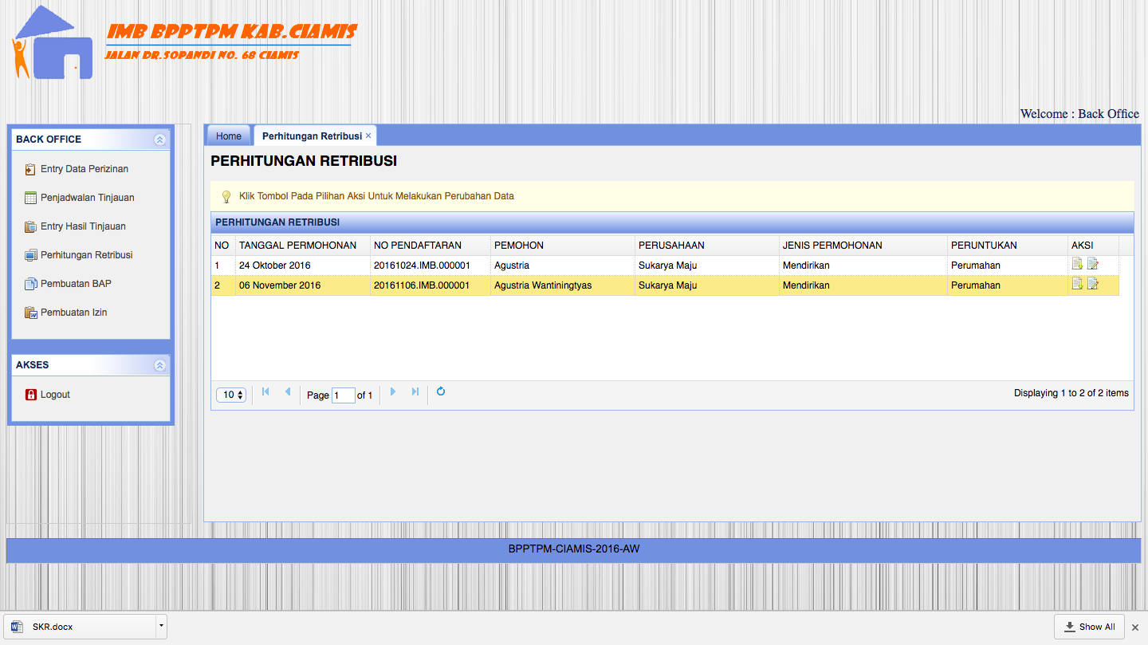Untuk melakukan proses cetak SKR, pengguna dapat mengklik *icon* cetak yang terdapat pada *datatable* pada kolom Aksi. Selanjutnya secara otomatis sistem akan mengunduh SKR dan pengguna dapat mencetak SKR sebagai berikut:

**Gambar 5.28** Hasil Unduh SKR

**5.3.9 Halaman Pembuatan BAP**

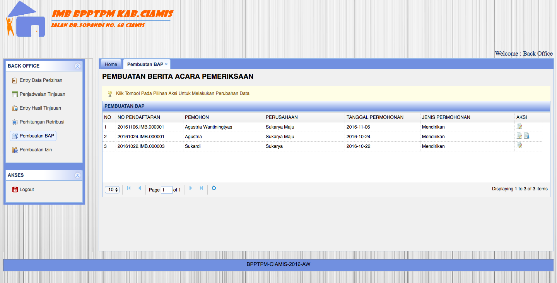Halaman ini berfungsi untuk proses pembuatan BAP. Adapun menu ini dapat di akses dengan memilih menu **Back Office >> Pembuatan BAP**. Adapun tampilannya adalah sebagai berikut :

**Gambar 5.29** Halaman Pembuatan BAP

Back Office dapat melakukan pembuatan BAP melalui *form* pembuatan BAP dengan mengklik *icon* yang terdapat pada *datatable* pada kolom Aksi dengan tampilan *form* sebagai berikut :

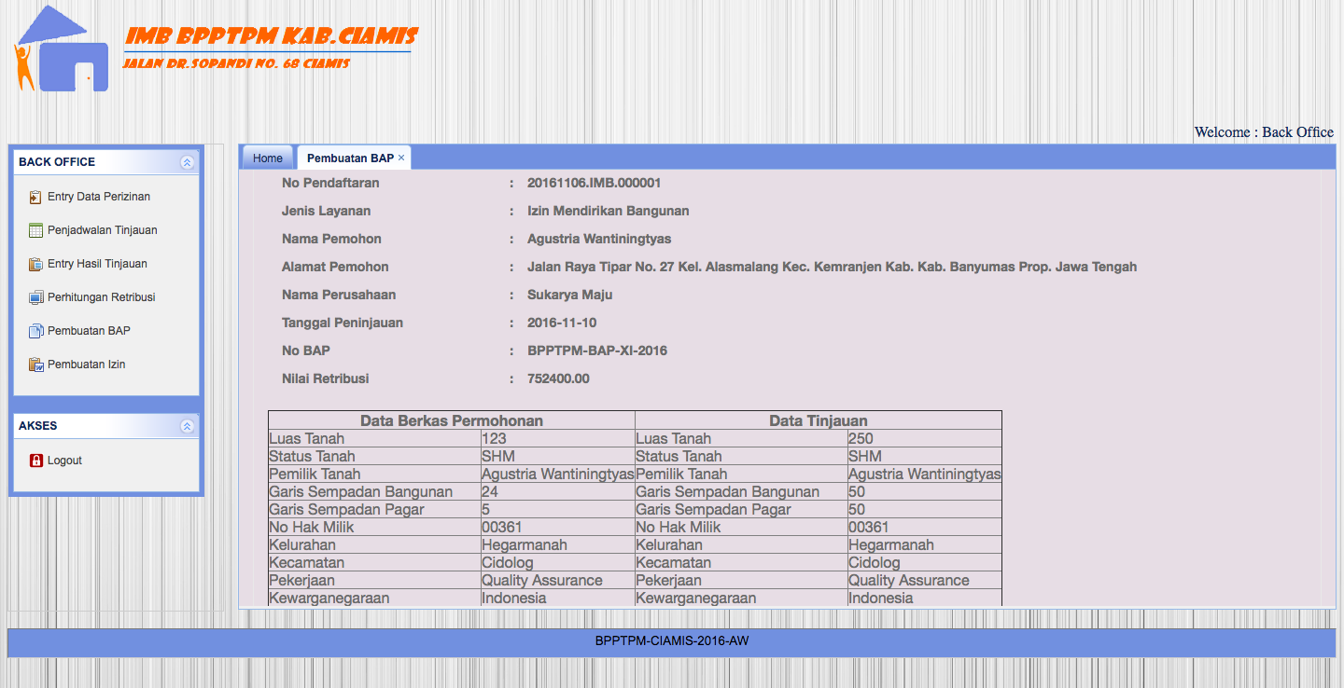**Gambar 5.30** *Form* Pembuatan BAP

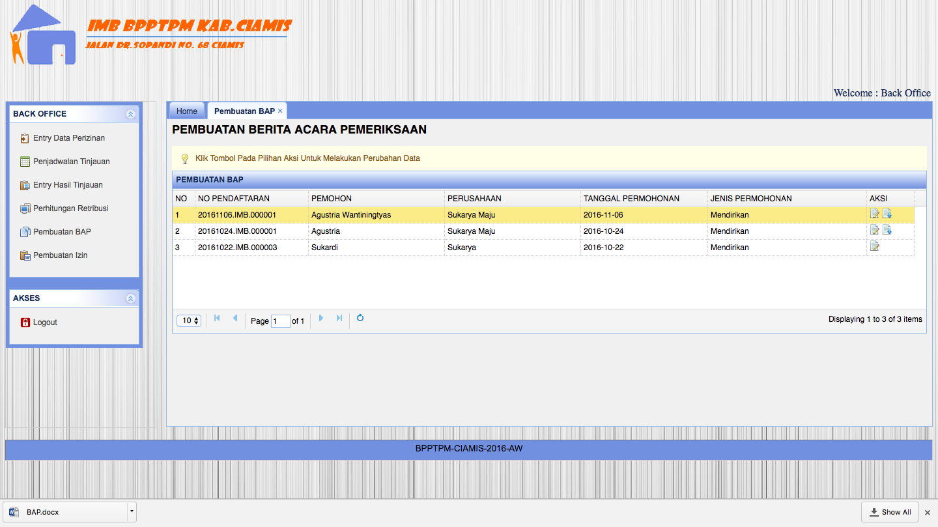Untuk melakukan proses cetak BAP, pengguna dapat mengklik *icon* cetak yang terdapat pada *datatable* pada kolom Aksi. Selanjutnya secara otomatis sistem akan mengunduh SKR dan pengguna dapat mencetak SKR sebagai berikut :

**Gambar 5.31** Hasil Unduh BAP

**5.3.10 Halaman Penetapan Izin**

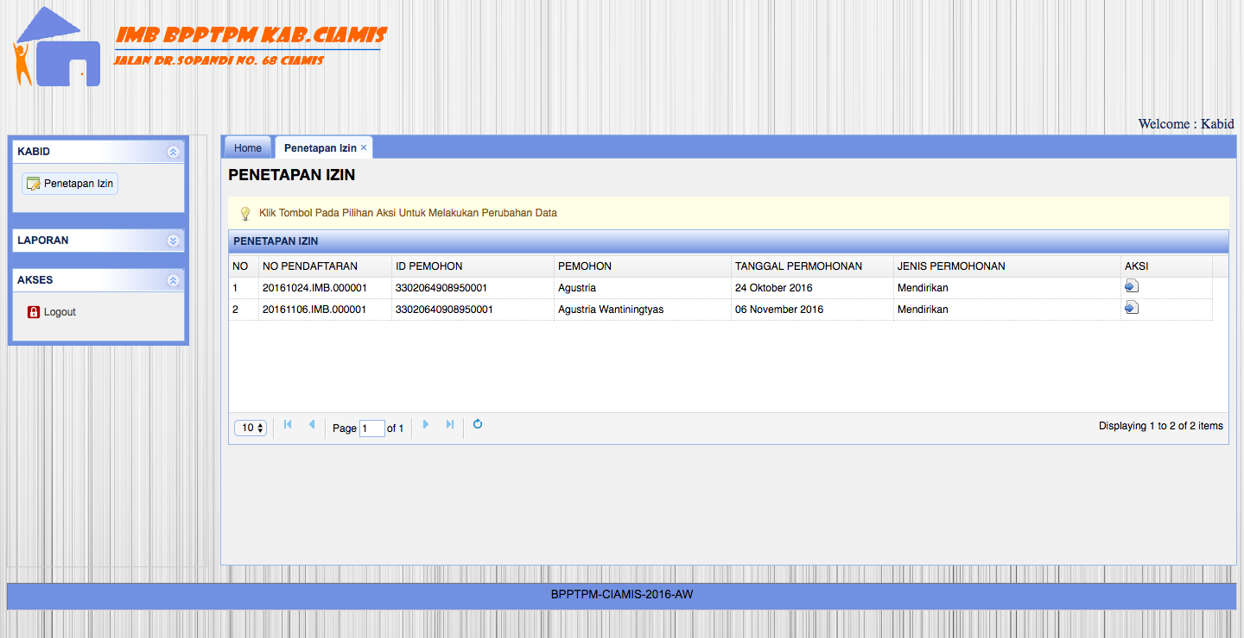Halaman ini berfungsi untuk proses penetapan izin oleh Kabid. Adapun menu ini dapat di akses dengan memilih menu **Kabid >> Penetapan Izin**. Adapun tampilannya adalah sebagai berikut :

**Gambar 5.32** Halaman Penetapan Izin

Kabid dapat melakukan penetapan izin melalui *form* penetapan dengan mengklik *icon* yang terdapat pada *datatable* pada kolom Aksi dengan tampilan *form* sebagai berikut :

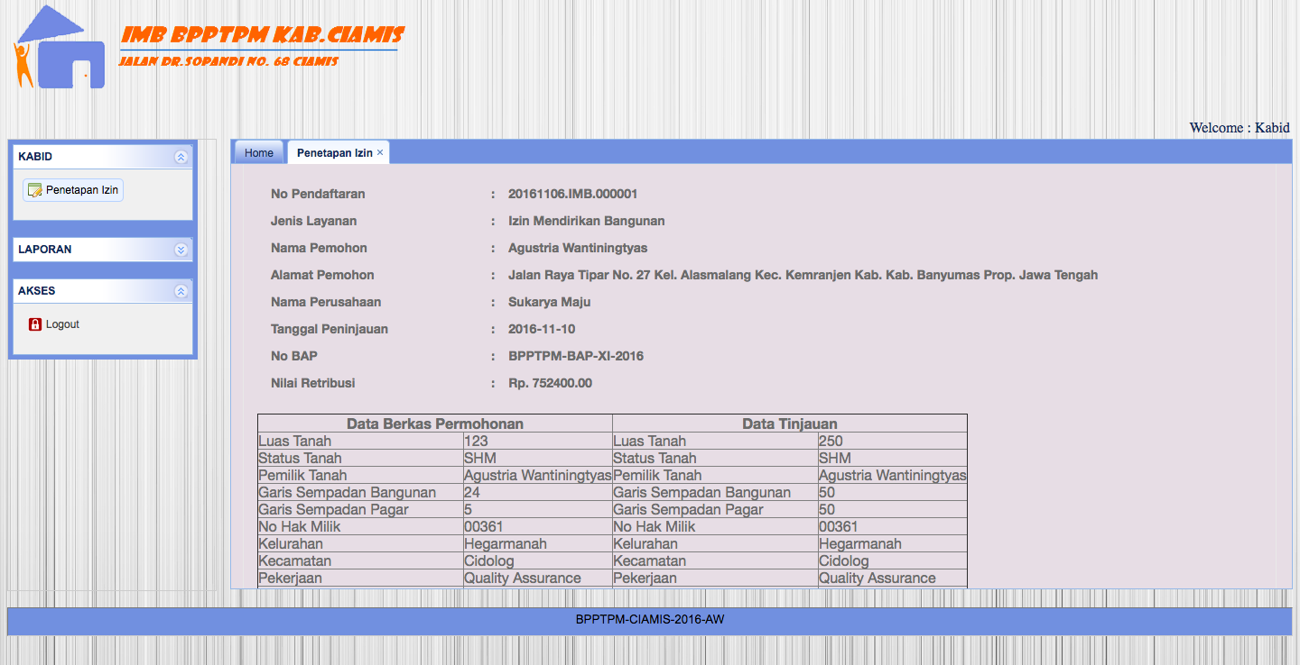**Gambar 5.33** *Form* Penetapan Izin

Kabid dapat melakukan penetapan atau penolakan terhadap permohonan izin.

**5.3.11 Halaman Pembuatan Izin**

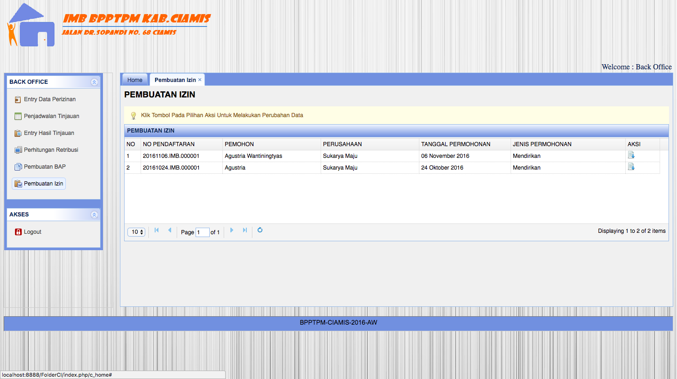Halaman ini berfungsi untuk mencetak SK permohonan izin. Menu ini dapat di akses dengan memilih menu **Back Office >> Pembuatan Izin**. Adapun tampilannya adalah sebagai berikut :

**Gambar 5.34** Halaman Pembuatan Izin

Pengguna dapat mencetak SK dengan mengklik *icon* cetak yang terdapat pada *datatable* pada kolom Aksi, kemudian secara otomatis sistem akan mengunduh SK dan pengguna dapat mencetak SK tersebut dengan tampilan sebagai berikut :

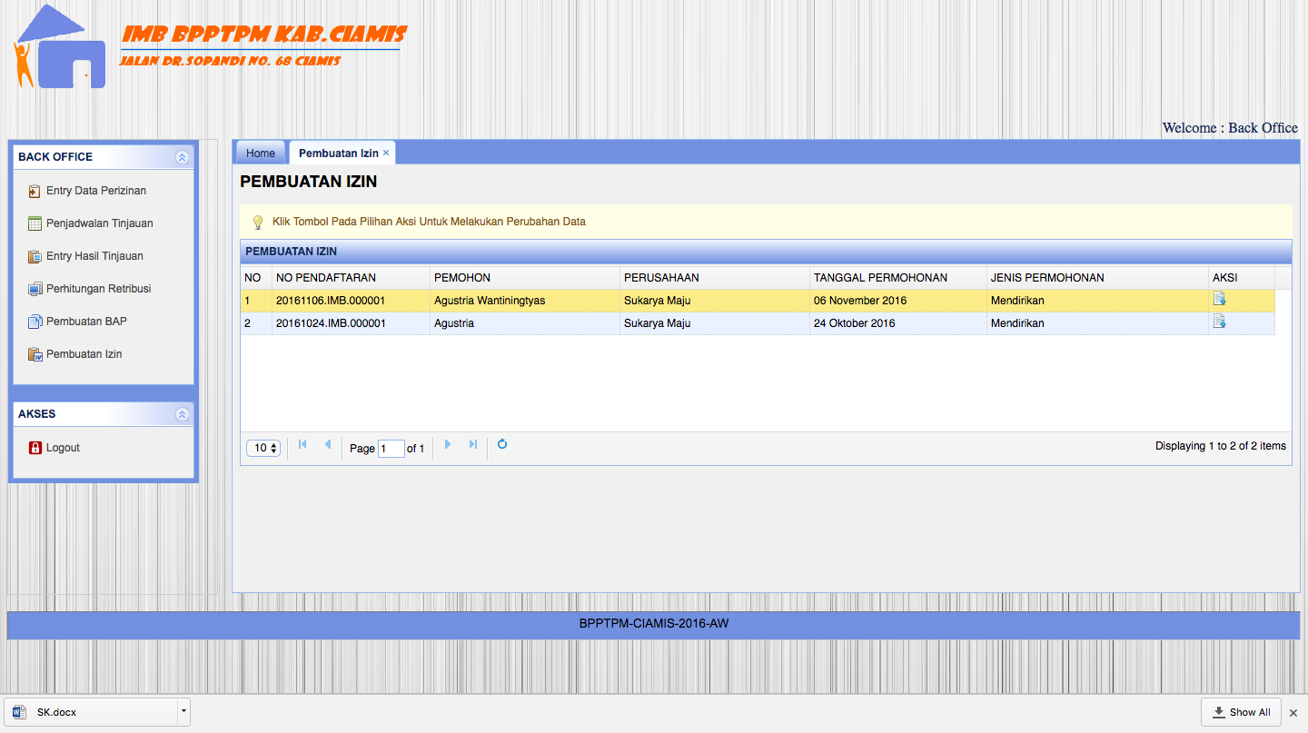

**Gambar 5.35** Hasil Unduh Cetak SK

**5.3.12 Halaman Pembayaran Retribusi**

Halaman ini berfungsi untuk melakukan pencatatan pembayaran retribusi perizinan. Menu ini dapat di akses dengan memilih menu **Kasir >> Pembayaran Retribusi**. Adapun tampilannya adalah sebagai berikut :

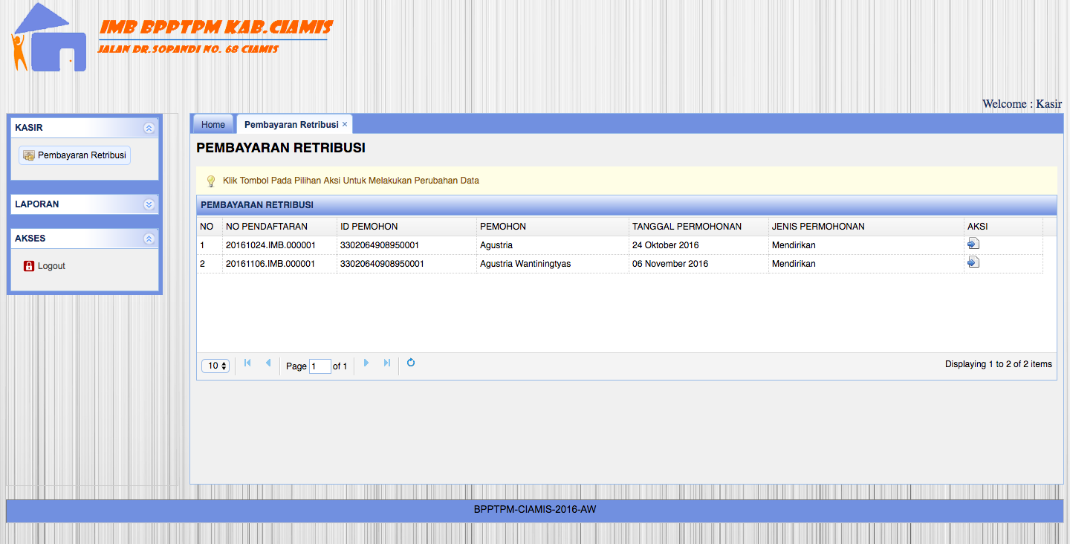**Gambar 5.36** Halaman Pembayaran Retribusi

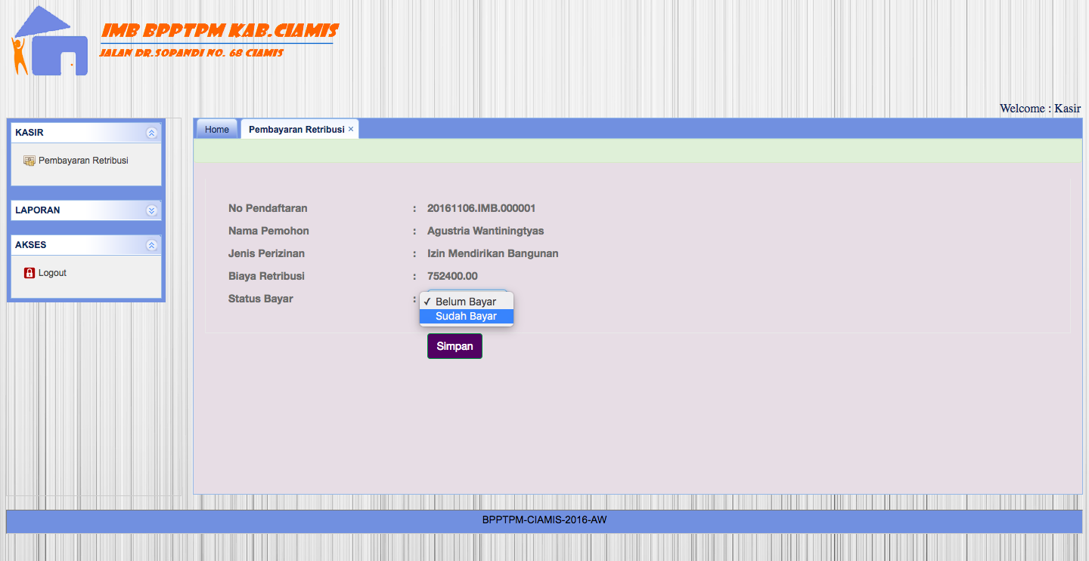 Pengguna dapat melakukan mencatatan pembayaran retribusi dengan mengklik *icon* cetak yang terdapat pada *datatable* pada kolom Aksi, kemudian sistem akan menampilkan *form* pencatatan sebagai berikut :

**Gambar 5.37** *Form* Pencatatan Pembayaran

Pengguna dapat melakukan pencatatan pembayaran dengan mengubah status bayar dari ‘Belum Bayar’ menjadi ‘Sudah Bayar’ kemudian klik tombol Simpan. Dengan demikian proses pencatatan pembayaran retribusi telah selesai.

**5.3.12 Halaman Laporan Pendaftaran**

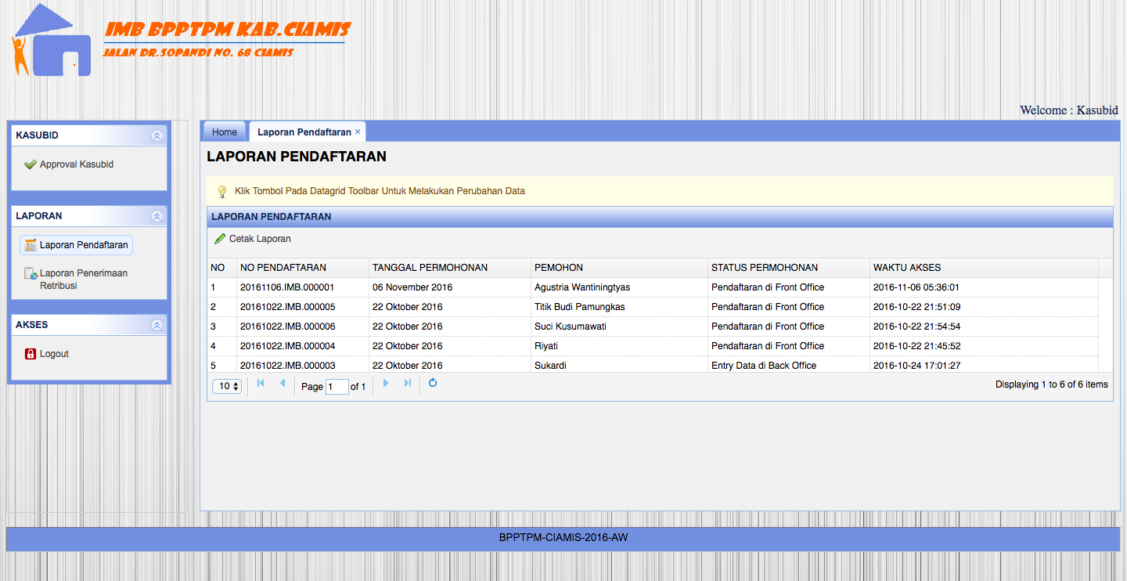 Halaman ini berfungsi untuk menampilkan Laporan Pendaftaran permohonan izin yang masuk ke sistem. Laporan Pendaftaran ini dapat diakses oleh Kasubid, Kabid dan Kasir. Menu ini dapat di akses dengan memilih menu **Laporan >> Laporan Pendaftaran**. Adapun tampilannya adalah sebagai berikut :

**Gambar 5.38** Halaman Laporan Pendaftaran

Untuk melakukan proses cetak laporan pendaftaran, pengguna dapat mengklik *icon* cetak laporan yang terdapat padabagian atas tabel laporan, kemudian secara otomatis sistem akan mengunduh laporan pendaftaran dan pengguna dapat mencetak laporan tersebut. Adapun tampilan cetak laporan adalah sebagai berikut :

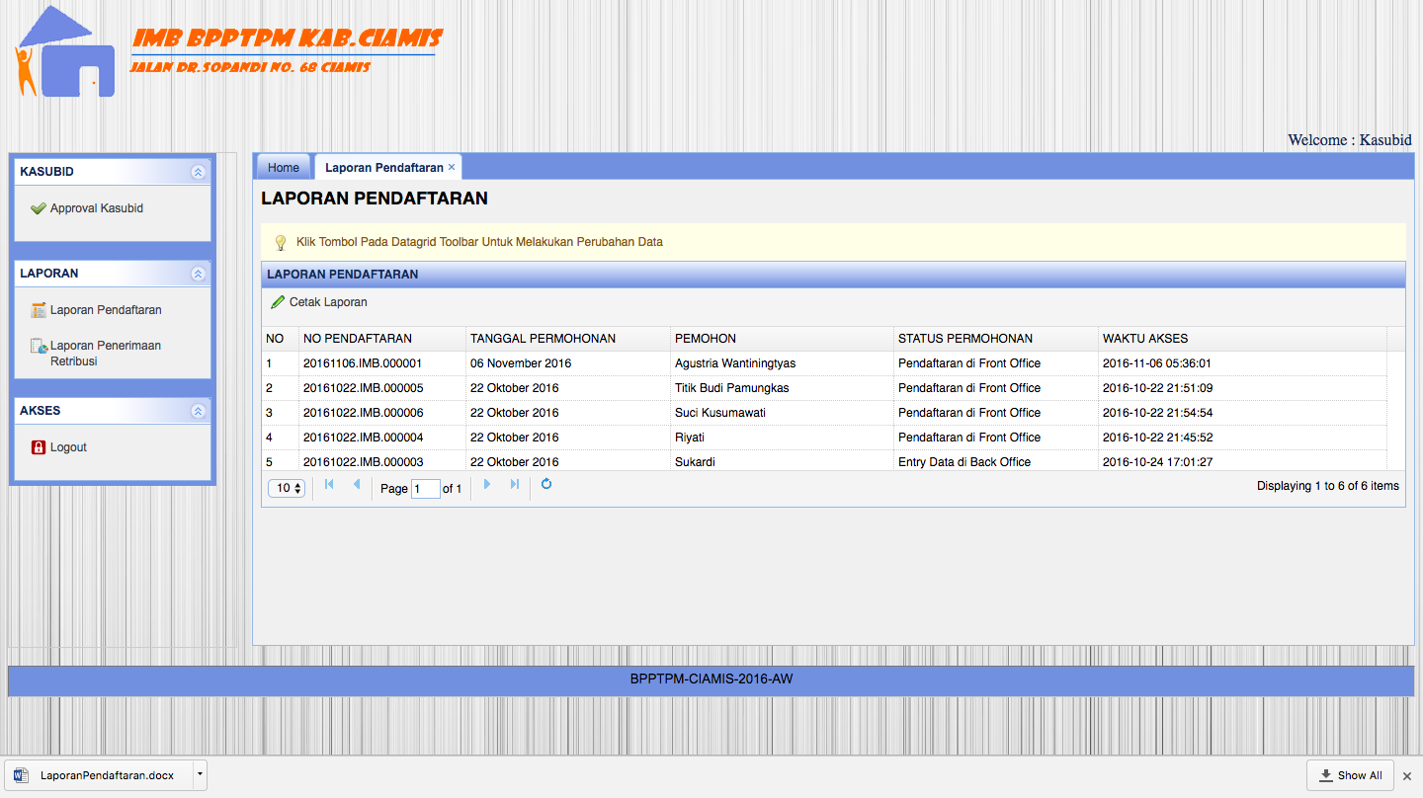**Gambar 5.39** Hasil Unduh Cetak Laporan Pendaftaran

**5.3.14 Halaman Laporan Penerimaan Retribusi**

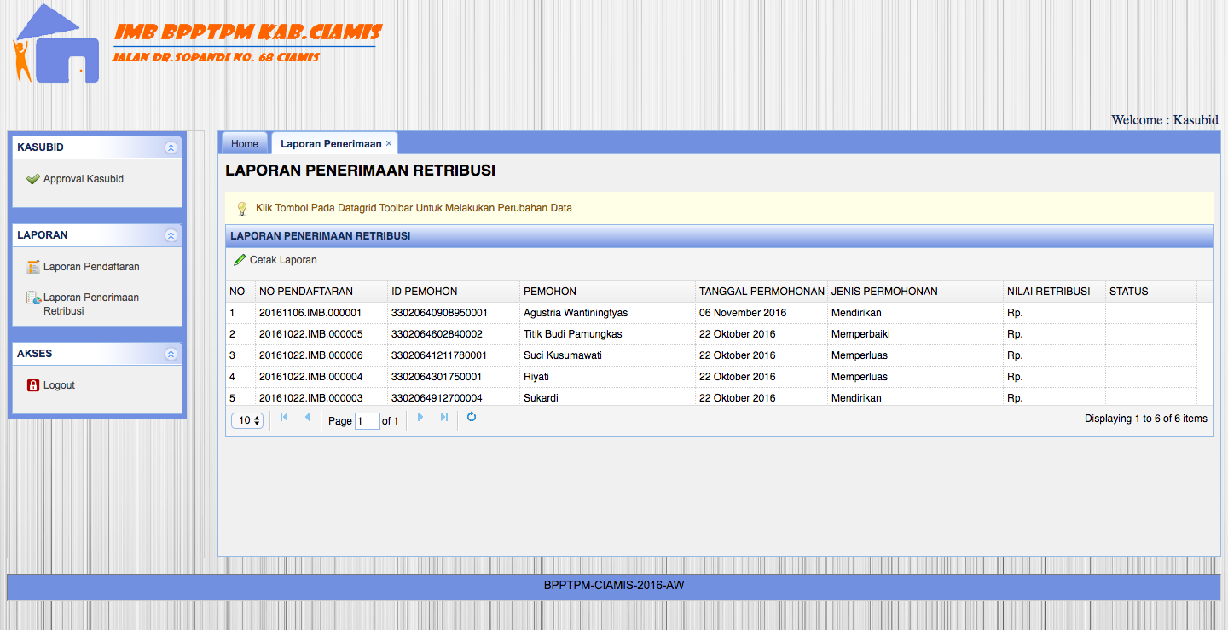 Halaman ini berfungsi untuk menampilkan Laporan Penerimaan Retribusi. Laporan Penerimaan Retribusi ini dapat diakses oleh Kasubid, Kabid dan Kasir. Menu ini dapat di akses dengan memilih menu **Laporan >> Laporan Penerimaan Retribusi**. Adapun tampilannya adalah sebagai berikut :

**Gambar 5.40** Halaman Laporan Penerimaan Retribusi

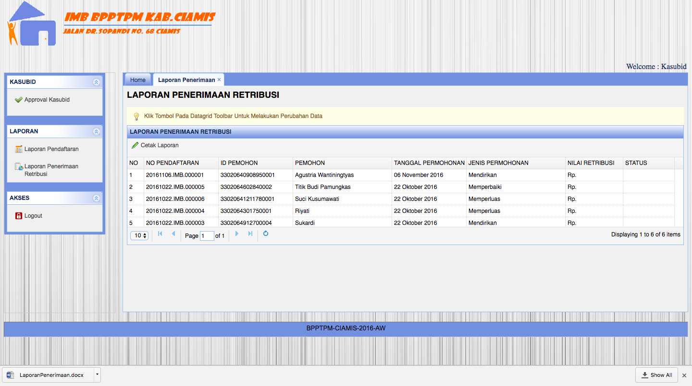 Untuk melakukan proses cetak laporan penerimaan retribusi, pengguna dapat mengklik *icon* cetak laporan yang terdapat padabagian atas tabel laporan, kemudian secara otomatis sistem akan mengunduh laporan penerimaan retribusi dan pengguna dapat mencetak laporan tersebut. Adapun tampilan cetak laporan adalah sebagai berikut :

**Gambar 5.41** Hasil Unduh Cetak Laporan Penerimaan Retribusi